Приложение 1

Дидактический материал «Мазки-препараты из материала (или культур)»

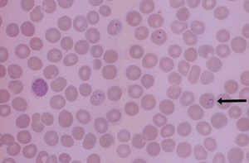
Рис. 1 Малярийные плазмодии в эритроцитах (препарат-мазок крови больного малярией), стрелкой указан кольцевидная форма в эритроците
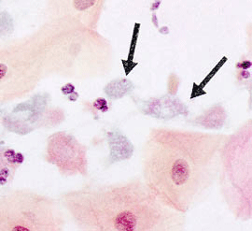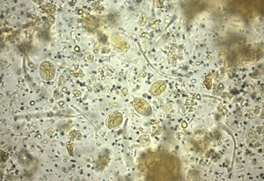

Рис. 2 Трихомонады Рис. 3 Цисты лямблии

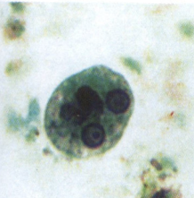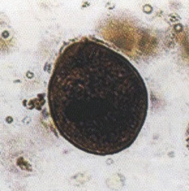
Рис. 4 Дизентерийная амеба (зрелая циста) Рис. 5 Балантидий
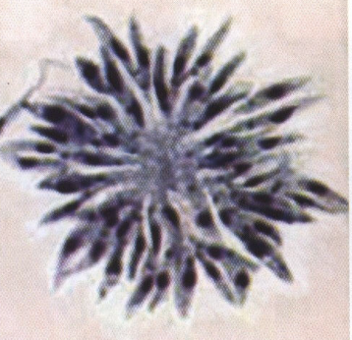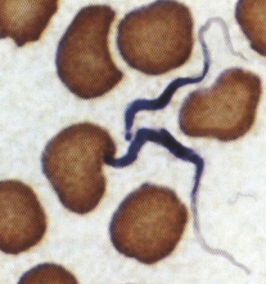
Рис. 6 Лейшмании (в культуре) Рис. 7 Трипаносомы африканские (в мазке крови)
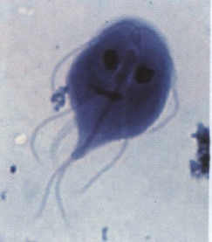 - А 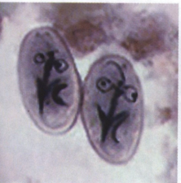 -Б 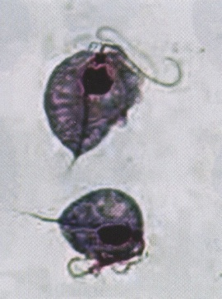
Рис. 8 Лямблия (А- вегетативная форма, Б- циста) Рис.9 Трихомонада мочеполовая

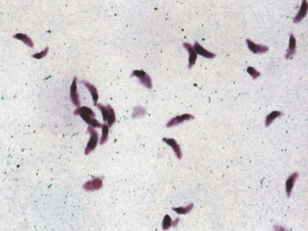 - А 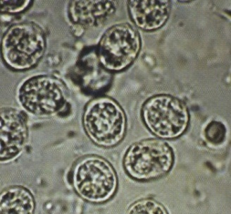 - Б
Рис. 10 Токсоплазма (А- вегетативная форма в околоплодной жидкости, Б- цисты в фекалиях кошки)

